2025-2026 EĞİTİM-ÖĞRETİM YILI 5. SINIF TÜRKÇE DERSİ 2. DÖNEM 1. YAZILI SORULARI (1. SENARYO)
Ad- Soyad: Sınıf:

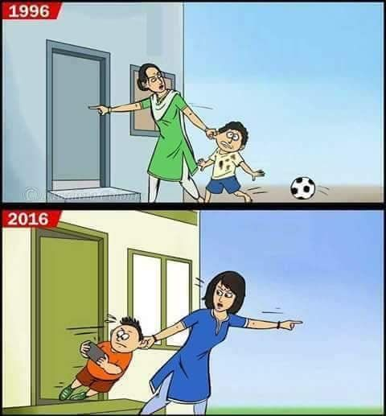
T.O.5.7. Görselle iletilen anlamı belirleyebilme
1998
1. Yandaki görsel ile ifade edilmek istenen durum nedir, açıklayınız. (20 Puan)

Çocuklar eskiden dışarıda oynuyor, oyunu bırakamıyordu. Günümüzde ise telefonu elinden bırakıp dışarıya çıkıp oyun oynamıyor.
2025

T.O.5.10. Metin içi karşılaştırma yapabilme
2. Aşağıdaki metinleri içerik bakımından değerlendirerek ortak ve farklı yönlerini birer örnek ile açıklayınız. (20 Puan)
2. METİN: İnsanı diğer canlılardan ayıran en önemli özelliklerden biri duygu ve düşüncelere sahip olmasıdır. Tüm dünyada değişmeyen altı adet temel duygumuz bulunmaktadır. Bunlar; öfke, mutluluk, korku, tiksinme, şaşkınlık ve üzüntüdür. Gelişim dönemlerine göre farklı farklı duygulanımlar görülebilir ve duyguyu ifade ediş şeklimiz bu dönemlere göre değişiklik gösterebilir.
1. METİN: Duygularımızı yazarak ya da dile getirerek söylemek ruh ve beden sağlığı için önemlidir. Özellikle çocuklarımıza düşüncelerin ifadesinin önemli olduğu kadar duygularımızı da ifade ediyor olmanın önemini onlara anlatmalıyız. Duygularını açıkça dile getirebilen kişiler, karşılarındaki kişilere kendilerini daha iyi tanıtır ve ilişkilerdeki yanlış anlamaları ortadan kaldırır.

Ortak Yönleri: Her iki metinde duygularımızdan bahsetmektedir.

Farklı Yönleri: 1. Metinde duyguları ifade etmenin önemi, 2. Metinde duygularımızın neler olduğu anlatılmıştır.

T.O.5.12. Metindeki unsurları sınıflandırabilme
Gülten Dayıoğlu 1950’li yıllarda ailesi ile İstanbul’a taşınır ve ortaokula başlar. Türkçe öğretmeni onun edebiyata olan ilgisini kısa sürede fark eder. Bir gün, Türkçe dersindeyken müfettiş gelir. Öğretmen ders anlatırken küçük Gülten’in yanına oturur. Ders bittiğinde sınıftaki çocuklar teneffüse çıkarken öğretmen Gülten’i müfettiş ile tanıştırır. Öğretmen “Bu çocuğun doğuştan yeteneği var, yazar olacağına kesin gözüyle bakıyorum, bu çocuğa nasıl yardım edebiliriz, yol gösterin bana’ der. Müfettiş Bey gülümser, “Kütüphanenin anahtarını verin hem orayı temizlesin hem bu sayede sürekli kitap okusun” der. Bunun üzerine Gülten Dayıoğlu, kütüphanede görevlendirilir ve bir yazarın doğuşu böyle başlar.
3. Bu metnin hikâye unsurlarını yazınız. (20 Puan)
Kişiler: Gülten Dayıoğlu, öğretmen, müfettiş
Zaman: okul zamanı, 1950’li yıllar
Yer: İstanbul, bir ortaokul
Olay: Gülten Dayıoğlu ve ailenin İstanbul’a göç etmesi ile ortaokuldaki Türkçe öğretmeninin Gülten’in yazma yeteneğini fark ederek onu kütüphanede görevlendirmesi
T.O.5.16. Bilgilendirici metinde anahtar kelimeleri belirlemeye yönelik çözümleme yapabilme
Edebiyat ve sinema birer sanat dalı ve birer iletişim aracıdır. Edebiyat ve sinema tarih boyunca insanları kültür, bilgi, eğlence ve estetik zevk bakımından geliştirme işlevini de yüklenmiştir. Edebiyat dille yapılan bir sanat etkinliğidir. Sinema dille ortaya çıkarılan ürünün görüntüye dönüştürülmesidir.
4. Bu metne ait üç (3) anahtar kelime yazınız. (15 Puan)
Edebiyat sanat sinema dil

T.Y.5.9. Yazısında karşılaştırma yapabilme
T.Y.5.21. Yazım kuralları ve noktalama işaretlerini uygulayabilme
5. “Kitap okumak mı film izlemek mi daha öğreticidir?” Düşüncelerinizi karşılaştırma yaparak yazınız. Yazınızda yazım kurallarına ve noktalama işaretlerine dikkat ediniz. Yazınıza başlık koyunuz. (25 Puan)
Başlık:5 puan Yazı Planı: 10 Puan Konuya uygun içerik / ifade becerisi: 10 Puan

